研修の目的
「社会福祉士及び介護福祉士法」に基づき、たんの吸引及び経管栄養（以下、「たんの吸引等」と記す）を必要とする特定の者に対して、医師、看護師等との連携の下、必要なケアを提供するため、適切、安全にたんの吸引等を提供できる介護職員等を養成することを目的とします。
受講資格・要件
１）在宅の訪問系サービス事業所、生活介護事業所の介護職員等のうち、特定の利用者に対してたんの吸引等の行為を行う必要が現にある者又は近く実施する予定を見込んでいる方。（将来に備え基本研修のみの受講）
２）実地研修にあたり、利用者本人（本人の意思が確認できない場合はその家族等）から、実地研修の協力について了承が得られること。
３）実地研修にあたり、利用者の主治医の指示書にもとづき、指導できる看護師等の協力を得られること。
４）実地研修中における偶発的な事故等に起因して、利用者の生命，身体及び財産に損害を及ぼした場合の賠償責任に対応できる保険に加入している事（事業所で既に加入されている保険で対応可能かどうかをご確認ください）。
研修日程
（基本研修）講義/筆記試験 2015年 1月31日（土） 8：50～18：40 （ 8:30から受付開始 ）
（基本研修）シミュレーター演習 2月6日（金）若しくは2月7日（土）を選択 10：00～12：00
（実地研修）速やかに利用者宅及び事業所等にて実施（指導看護師等所属の事業所に委託する場合があります）
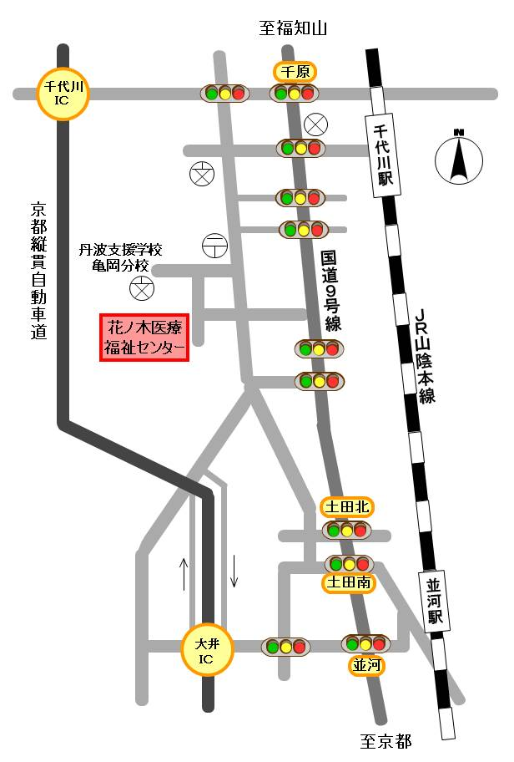
＊指導看護師にお困りの方は、申込時にご相談下さい。
定員 30名
会場 花ノ木医療福祉センター 地域交流棟
アクセス 京都府亀岡市大井町小金岐北浦３７－１
＊お車でお越しの方は千代川ＩＣより５分 JR千代川駅、並河駅から徒歩約１５分（国道9号線京都方面から福知山方面マクドナルドさんを左折）
料金
基本研修 ：10000円（シミュレーター演習含）
実地研修 ：10000円（自法人で確保できる場合の受講費用は不要）
テキスト代： 2000円（各自で用意できる場合は不要）
事務手数料： 2000円
スケジュール 1日目 1月31日（土）
時 間 | 内 容 | 講 師
８：５０～１０：５０ | 重障害児者等の地域生活に関する支援 | 地域支援部部長 宇野 稔
１０：５０～１１：００ | 休 憩
１１：００～１３：００ | 痰吸引等を必要とする重度障害児者等の障害（注入・呼吸ケア） | 所長 医師 寺田 直人
１３：００～１４：００ | 昼 食 休 憩
１４：００～１６：００ | 痰吸引等を必要とする重度障害児者等の支援 | 近畿地区日本重症心身障害福祉協会 認定看護師 武内 知美
１６：００～１６：１０ | 休 憩
１６：１０～１８：１０ | 緊急時の対応及び危険防止に関する講義 | 看護課長 安部 正徳
１８：１０～１８：４０ | 筆記テスト | 法人事務局

2日目 2月6日（金）もしくは2月7日（土）を選択
１０：００～１２：００ | シミュレーター演習 | 指導看護師4名

